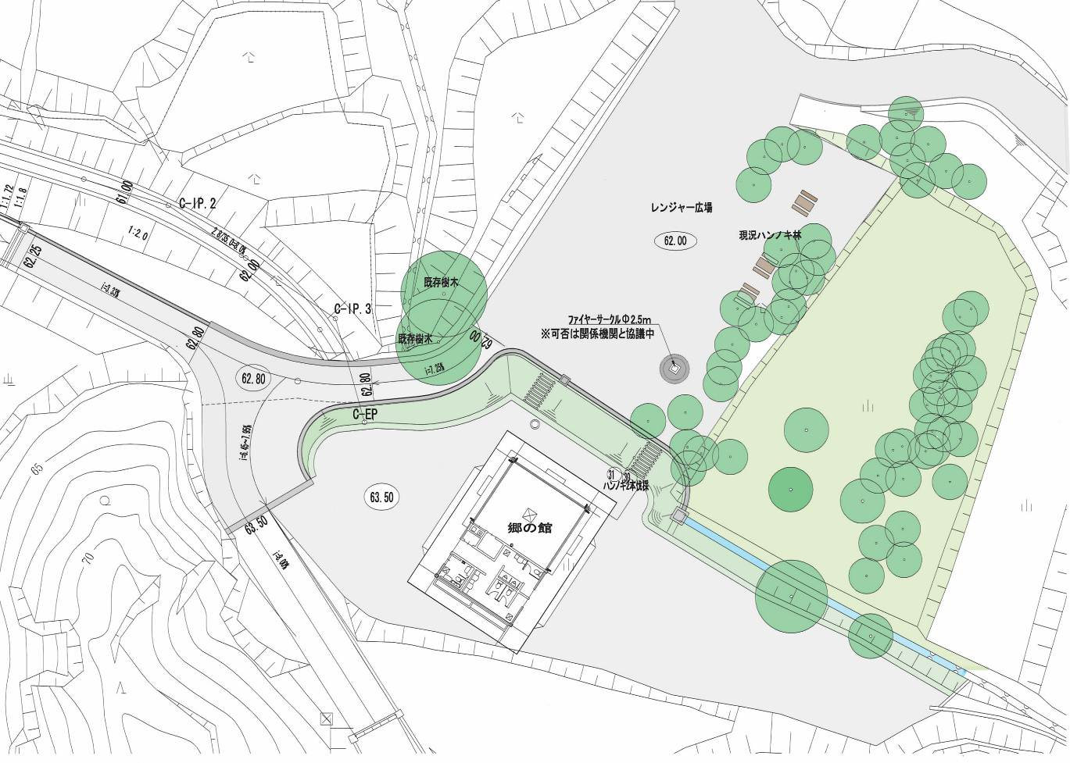
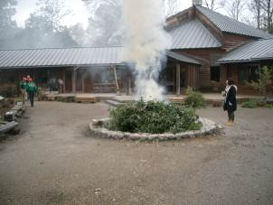
縮尺 １：２５０
□郷の館周辺整備について（案）
協議５―３
砕石舗装
ﾌｧｲﾔｰｻｰｸﾙφ2.5ｍの設置
照明灯の設置（1基）
バリアフリー新法に基づくスロープの確保
スロープ設置に伴う法面位置の移動
階段巾を1.5ｍに拡幅
ﾌｧｲﾔｰｻｰｸﾙｲﾒｰｼﾞ写真【河辺いきものの森】

